«Девять десятых нашего счастья зависит от здоровья»
Артур Шопенгауэр


Для сохранения здоровья и долгой счастливой жизни современный мир предлагает человеку большие возможности.

Многие не понимают, что попытаться сделать что-то для своего здоровья не так уж трудно,

НУЖНО ТОЛЬКО НАЧАТЬ!

5 советов для всех:

Здоровый сон. Приучите себя засыпать и просыпаться в одно и то же время и старайтесь следовать этому графику. При этом сон должен составлять не менее 8 часов подряд. Желательно ложиться до полуночи – это лучше, чем спать с трех часов ночи до двенадцати дня.


Физическая активность. Начинайте утро с небольшой разминки, и вы поймете, насколько легко стало встречать новый день, занимайтесь спортом, а на выходных старайтесь больше времени проводить на свежем воздухе. Любая физическая активность поднимает настроение, укрепляет иммунитет и улучшает обмен веществ. Работа мышц способствует выработке гормонов, которые обеспечивают правильную работу сердца, легких и других органов, а также снабжает ткани мышц различными питательными веществами, глюкозой, кислородом.

Правильная реакция на стресс. Не умея справляться со стрессом, вы можете получить целый ряд заболеваний - от поражения органов желудочно-кишечного тракта до сердечнососудистых проблем. Если на вас «свалилось» потрясение, вдохните поглубже и подышите некоторое время, сосредоточившись на вдохах и выдохах. Прочитайте про себя стихотворение или спойте песенку – важно переключиться от стрессовой ситуации.


Рациональное питание. Организм должен получать все необходимые витамины, минералы и питательные вещества в сбалансированных пропорциях. В правильном рационе как минимум половину при каждом приеме пищи занимают свежие овощи и фрукты, зелень. И, конечно, такой рацион подразумевает 1-1,5 литров чистой воды в день.

Отсутствие вредных привычек. Курение, алкоголизм, наркотики крайне пагубно влияют на состояние здоровья, разрушают его. Если вы уже столкнулись с этой проблемой и понимаете, что самостоятельно справиться тяжело – обратитесь за помощью.

Еще несколько советов:

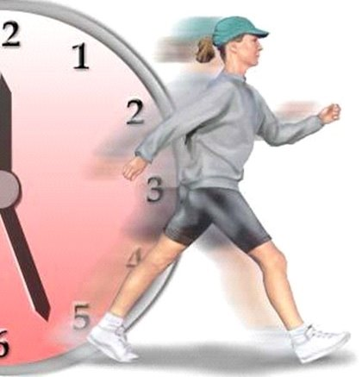
- Учитесь жить в гармонии с собой и окружающими.

- Занимайтесь любимым делом, развивайте свои интересы и таланты.

- Совершайте добрые поступки, не рассчитывая получить что-то взамен, положительная оценка в глазах окружающих – стимул к дальнейшей работе и достижению успехов.

- Научитесь говорить «нет», если то, что вам предлагают, может навредить здоровью, подвергает опасности твою жизнь.

Выбери безопасный и здоровый образ жизни!

Департамент по спорту и молодежной политике Тюменской области
ГАУ ТО «Областной центр профилактики и реабилитации»,
тел.: (3452) 77-00-66, 22-78-26, E-mail: ocpr72@mail.ru
Служба семейного консультирования по вопросам наркозависимости:
г. Тюмень: (3452) 673-673, 22-78-26, г. Тобольск: (3456) 24-50-50,
г. Ишим: (34551) 7-62-26.
www.ocpr72.ru

